Публичный отчет

Нытвенской районной территориальной организации профсоюза работников народного образования и науки РФ

за 2016 год

Нытвенская районная территориальная организация Профсоюза работников народного образования и науки РФ

Председатель Нытвенской РТО Профсоюза Е.А.Солоницына
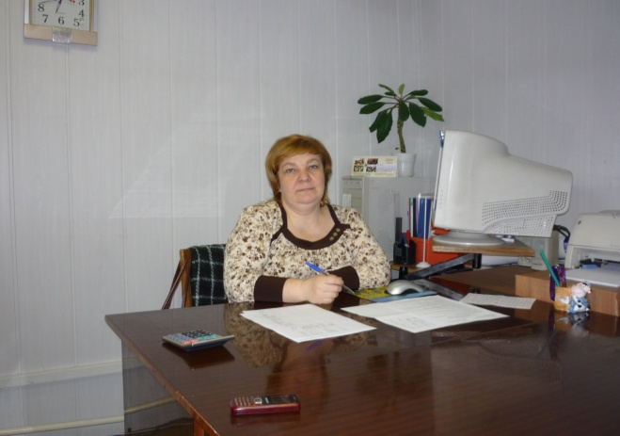

Президиум Нытвенской РТО Профсоюза:
- Наталья Анатольевна Бурылова
- Ирина Анатольевна Останина
- Ольа Ивановна Бентковская
- Юлия Гергардовна Кретйтер
- Лариса Борисовна Пешина

Наши задачи:
Для достижения своих целей и задач Нытвенская районная территориальная организация Профсоюза работников народного образования и науки РФ

• представляет и защищает права и законные интересы членов профсоюза и членов профсоюзных организаций в органах государственной власти, органах местного самоуправления, судах;
• ведет коллективные переговоры и консультирует первичные организации при заключени коллективных договоров;
• осуществляет контроль за соблюдением трудового законодательства в области социально-экономических отношений;
• участвует в урегулировании коллективных трудовых споров, координирует коллективные действия структурных первичных профсоюзных организаций;
• осуществляет обучение, повышение квалификации профсоюзных кадров и актива, содействует социально-экономическому, правовому и профессиональному обучению членов профсоюза;
• осуществляет контроль за соблюдением законодательства о труде, об охране труда;
• осуществляет организацию и проведение оздоровительных мероприятий среди членов профсоюза и их семей совместно с организациями по развитию санаторно-курортного отдыха, учреждений культуры, отдыха, туризма, массовой физической культуры;
• осуществляет отдых и оздоровление членов профсоюза и членов их семей

Наши планы
«Утверждено»
на заседании президиума
протокол № 9 от 06.09. 2015г.
Е.А.Солоницына
План основных мероприятий
№ | Наименование мероприятий | Срок выполнения
1. | О действиях профсоюзных комитетов по совершенствованию работы в области мотивации профсоюзного членства и вовлечению в отраслевой профсоюз новых членов. | сентябрь
2. | Оранизация и проведение Турслета | сентябрь
3. | О работе комиссии по трудовым спорам. | сентябрь
4. | Организация и проведение районного меропрития к Дню работников ДОУ, Дня Учителя | 26.09.16
5. | Поездки для членов профсоюза и их родных | Январь-декабрь
6. | Приобретение и выдача новогодних подарков | декабрь
7. | Подведение итогов смотра на лучшую профсоюзную организацию | декабрь
8. | Об итогах работы уполномоченных по охране труда за 1 полугодие 2006г. | декарь
9. | Организация и проведение зимней Спартакиады | март
10. | Обучение уполномоченных по ОТ. | март
11. | Организация и проведение обучающего семинара для профактива по теме «Организационно-методическая работа в профсоюзе». | март
12. | О соблюдении трудового законодательства в ОУ района | март
13. | Организация поездки детей членов профсоюза в дни осенних каникул. | март
14. | Приобретение и выдача подарков 8 марта и 23 февраля | Февраль -март
15. | Выпуск «Профсоюзной жизни».
16. | Рассмотрение обращений, писем, заявлений членов профсоюза. | Январь-декабрь
17. | Совместные совещания со специалистами руо в ОУ района | май

Наша структура:
Общероссийский профсоюз образования
Пермская краевая территориальная организация Профсоюза работников народного образования и науки РФ
Нытвенская районная территориальная организация Профсоюза
работников народного образования и науки РФ
№ | Название П/О | ФИО председателя П/О
1 | МБОУ ООШ №1 | Бурылова Наталь Анатольевна
2 | МБОУ ООШ №2 | Крейтер Юлия Гергардовна
3 | МАОУ Гимназия г.Нытва | Пешина Лариса Борисовна
4 | МБОУ СОШ п. Уральский | Шилова Любовь Михайловна
5 | МБОУ Шерьинская базовая СОШ | Бентковская Ольга Ивановна
6 | МБОУ Батуровская ООШ | Бородулина Людмила Викторовна
7 | МБОУ Запольская ООШ | Ковригина Людмила Григорьевна
8 | МБОУ Мокинская ООШ | Максимова Наталья Артемьевна
9 | МБОУ Чекменевская ООШ | Романкевич Ирина Витальевна
10 | МБОУ Чайковская СОШ | Патокина Ксения Сереевна
11 | МАОУ ДОД ДДТ | Васильева Ирина Александровна
12 | МАОУ ДОД ДЮЦ | Ефимов Владислав Николаевич
13 | МБУ ДШИ | Шакурова Татьяна Александровна
14 | МБДОУ № 1 | Бакилина Елена Александровна
15 | МАДОУ № 4 | Останина Ирина Анатольевна
16 | МБДОУ № 12 | Крохалева Лидия Григорьевна
17 | МАДОУ № 13 | Ведерникова Галина Андреевна
18 | МБДОУ № 14 | Лыкова Елена Витальевна
19 | МБДОУ № 16 | Анферова Юлия Анатольевна
20 | МБДОУ «Малышок» | Батаева Ирина Николаевна
21 | МБДОУ с. Мокино | Клюева Галина Михайловна
22 | МБДОУ с. Шерья | Аликина Любовь Александровна
23 | МБДОУ д. Груни | Коротаева Наталья Леонидовна
24 | МБДОУ д. Н-Гаревая | Костелик Валентина Юрьевна
25 | Районная организация ветеранов педагогического труда «Учитель» | Вожакова Нина Александровна
26 | РУО | Лазарено Елена Сергеевна
27 | Райком профсоюза | Солоницына Елена Александровна
28 | МБОУ НККК | Шешукова Ризида Михайловна

Охрана труда

В районе уделяется должное внимание со стороны Райкома профсоюза вопросам охраны труда, обеспечению здоровых и безопасных условий труда и оздоровлению работников, а также социальному партнерству.
В систему образования входят 45 образовательных организаций, в 31 учреждении имеются профсоюзные организации.
Вопросы контроля обеспечения работодателями безопасности жизнедеятельности, выполнения требований охраны труда периодически рассматриваются на президиуме РТО.
В целях совершенствования механизма социального партнёрства на уровне района выстроена система взаимоотношений между РК, работодателями, органами местного самоуправления, Земским собранием, Управлением муниципальными учреждениями образования и прокуратурой.
Председатель РТО входит в состав следующих комиссий:
- Трехсторонняя комиссия по регулированию социально-трудовых отношений в НМР
- постоянная комиссия по охране труда и экологии НМР, другие.
Осуществляется совместное с Управлением образования планирование работы в сфере условий и охраны труда, разработан проект трёхстороннего отраслевого Соглашения на уровне муниципального района, в котором вопросы охраны труда и здоровья работников рассматриваются в качестве приоритетного направления. Осуществляется совместный контроль за соблюдением работодателями законодательства об охране труда совместно с прокуратурой и специалистами администрации НМР. Оказывается методическая помощь со стороны РТО председателям первичных профсоюзных организаций по созданию нормативно-правовой базы по охране труда. Имеются такие материалы как «Положение об уполномоченном по охране труда Профсоюзного комитета», «Рекомендации к подготовке Соглашения по охране труда», макет «Соглашения по охране труда», «Материалы по подготовке к проведению специальной оценки условий труда», «Перечень документации по охране труда и обеспечению безопасности» и др., также практикуется проведение мониторинга состояния работы по охране труда в образовательных организациях.
Нытвенская РТО на принципах социального партнерства в сфере охраны труда строит свою работу по следующим направлениям:
- создание организационно-распорядительного пакета документов (локальных актов), регламентирующего управление охраной труда в образовательных организациях;
- оказание помощи в выделении материальных ресурсов для организации работы по охране труда учреждениям образования, через социальное партнерство с администрацией района, управлением муниципальными учреждениями образования, работодателями и прокуратурой района.
- обучение уполномоченных по охране труда профсоюзных комитетов учреждений образования;
- контроль за выполнением разделов коллективных договоров: «Охрана труда и здоровья работников»;
- содействие в организации работы по созданию системы управления охраной труда (СОУТ) в учреждениях образования.

В настоящее время не решены системные проблемы:
- Не введены в штатное расписание образовательных учреждений с числом работающих 50 и более человек, ставки специалиста по охране труда.
Отсутствует целевое финансирование мероприятий по охране труда в соответствии со ст. 226 ТК РФВ районе уделяется должное внимание со стороны профсоюзной организации вопросам охраны труда, обеспечению здоровых и безопасных условий труда и оздоровлению работников отрасли.

Спортивная работа
Спорт имеет очень важное значение. Главной задачей спортивного сектора - является организация досуга сотрудников ОУ района и пропаганда здорового образа жизни. Председателем комиссии по спортивно-массовой работе является Лариса Борисовна Пешина.
Ежегодно, и это уже стало традицией, организуются зимняя Спартакиада,Туристический слет, соревнования по мини-футболу и волейболу среди ОУ района
Положения прилагаются:

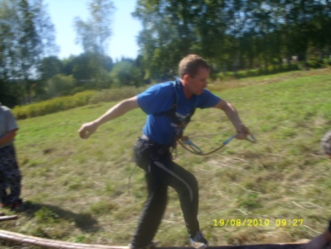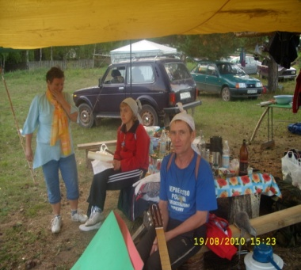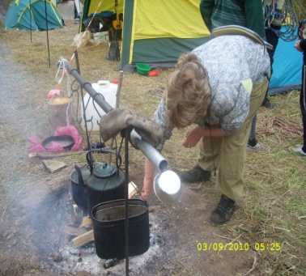
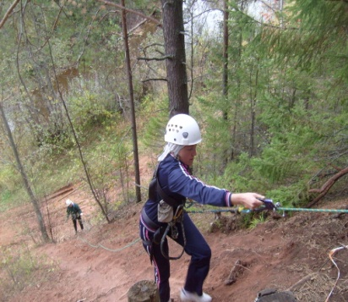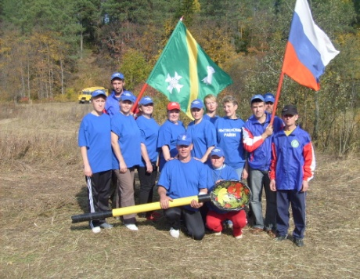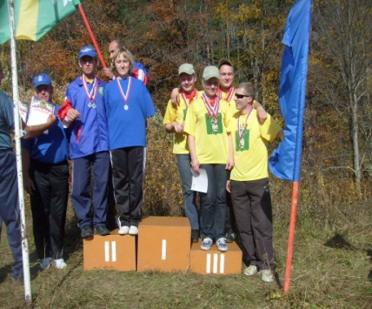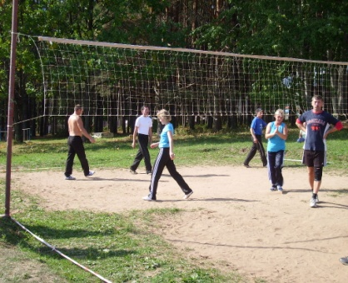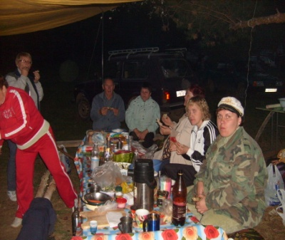

ПОЛОЖЕНИЕ
о проведении зимней спартакиады среди работников образовательных учреждений
Нытвенского муниципального района
1. Цели и задачи
Спартакиада проводится с целью укрепления здоровья и выявления сильнейших спортсменов и команд среди работников образовательных учреждений, расширения дружеских связей между образовательными учреждениями.

2. Организация и руководство
Общее руководство и организацию спартакиадой осуществляет МАОУДОД ДЮЦ.
Непосредственное проведение спартакиады возлагается на Отдел по физкультуре и спорту Новоильинского городского поселения и тренерский состав работников Новоильинской спортивной базы.
Главный судья – Аликин А.А.
3. Время и место проведения
3.1 Зимняя Спартакиада среди работников образовательных учреждений Нытвенского муниципального района проводится 12 марта 2016 года на Спортивной базе Новоильинского городского поселения.
3.2 Приезд команд с 11-00 до 11-30 час.
3.3 Регистрация команд и жеребьевка 11-30 час.
3.4 Начало спартакиады 12-00 час.
4. Участники соревнований
К участию в соревнованиях допускаются сборные команды общеобразовательных учреждений, учреждений дополнительного и дошкольного образования, бывшие педагогические работники учреждений, вышедшие на пенсию с данного образовательного учреждения, а также работники обслуживающего персонала ОУ.
Команды формируются из числа работников образовательных учреждений и педагогов-совместителей.
Члены семей работников ОУ к соревнованиям не допускаются!
Состав команды (делегации) не ограничен!
Участие руководителя (или председателя профкома) образовательных учреждений ОБЯЗАТЕЛЬНО в одном из видов программы!
I группа – команды общеобразовательных учреждений района
II группа – команды управления образования, учреждений дополнительного и дошкольного образования.

5. Программа
- Открытие зимней спартакиады. «Визитка» (представление команд)!!!!

- Биатлонная эстафета (стрельба из пинтбольных винтовок)
Состав команды : 1 мужчины и 3 женщины 4 х 750 м. (ход свободный).
1эт. – мужчина, 2 эт. – женщина, 3 эт.- женщина, 4 эт.- женщина
Эстафета предполагает наличие своего лыжного инвентаря.
- Комбинированная эстафета (6 эт., муж. - 2 эт., жен. – 4 эт.) Победитель определяется по наилучшему техническому результату.
- Турполоса (в спортивном зале)
Состав команды : 1 мужчина и 1 женщина.
Этапы: 1- «Спуск», 2- «Навесная переправ», 3- «Бревно», 4-«Покрышки»,
5-«Параллельные веревки», 6-«Узлы», 7-«Скалодром», 8-«Подъем».
Победитель определяется по наилучшему техническому результату.
Снаряжение для прохождения турполосы предоставляется.
- Дартс
Состав: 1 женщина,1 муж. Метание дротиков.
Мишень находится на высоте 173 см., метание дротиков с расстояния 237см.
Дротики (в количестве 5шт.) классические, с насечкой для пальцев, с жестким хвостовиком.
Победитель определяется по наилучшему техническому результату.
- Стрельба Участники Директора учреждений: 3 выстрела - пробные, 5 выстрелов зачетные.

Во время судейской коллегии и жеребьевки необходимо сообщить виды соревнований, в которых будет участвовать команда.
Начало каждого соревнования будет объявляться по микрофону.

6. Определение победителей, награждение
Команды, занявшие 1 место в каждом виде программы, награждаются грамотой, кубком и медалями за 2, 3 место награждаются грамотами и медалями.
Команды, занявшие 1. 2, 3 места в конкурсе визитка награждаются грамотами и сладкими призами.
Командное первенство не определяется. Награждение проводится отдельно по каждой группе.

7. Заявки

Заявка на участие в спартакиаде заверенная руководителем ОУ и врачом, копия трудовой книжки (для совместителей копия приказа о приеме на работу) подается в день соревнований главному судье.
Предварительные заявки подать не позднее 1 марта 2016 года по телефону 27-3-78. 89523171559 Кузьминых Сергею Евгеньевичу или по электронной почте serg010764@mail.ru до 17.00 часов.
Для участия в Лыжной гонке необходимо иметь свои лыжи!
Предварительная заявка является обязательным условием участия в соревнованиях!
8. Финансирование
Расходы, связанные с организацией, проведением, награждением и оплатой судейства из средств организационного взноса за счет команд участниц.
Организационный взнос с команды составляет 1000 рублей, оплачивается до 1 марта 2016 года , для приобретения кубков и медалей.
Для компенсирования затрат командам необходимо сделать заявку Е.А. Солонициной по тел. 8-908-265-33-36 (только для организаций, состоящих на учете в Нытвенской РТО Профсоюза работников образования и науки РФ) до 1 марта 2016 года
Во время проведения соревнований, питание участников соревнований и гостей организованно с полевой кухни (солдатская каша, горячий чай), за счет Нытвенской районной территориальной организации Профсоюза
работников образования и науки РФ
После окончания соревнований награждение проводится в Доме Досуга.
После награждения будет организован вечер отдыха.

ПОЛОЖЕНИЕ
о проведении туристского слёта работников образования
Нытвенского района
- Цели и задачи:
- пропаганда туризма как средства активного отдыха, укрепления здоровья;
- повышение физической закалки работников образования;
- расширение дружеских связей между образовательными учреждениями Нытвенского муниципального района.
- Время и место проведения:
Слёт проводится 5 сентября 2015 года в МАОУДОД ДЮЦ г. Нытва с/п ДЛО «Тимуровец»
- Руководство проведением слёта:
Руководство проведением слёта осуществляется управлением образования администрации Нытвенского района и МАОУДОД ДЮЦ г. Нытва.
Непосредственное проведение возлагается на главную судейскую коллегию (ГСК).
Ответственность за безопасность и сохранность жизни участников в пути и на слёте несут руководители команд.
- Участники слёта:
В слёте принимают участие команды образовательных учреждений Нытвенского
района. В соревнованиях могут принимать участие педагогические работники образовательных учреждений управления образования администрации Нытвенского муниципального район, детской школы искусств, бывшие педагогические работники учреждений, вышедшие на пенсию с данного образовательного учреждения, а также работники обслуживающего персонала ОУ, проработавшие в учреждении более 3 месяцев.
Состав команды: 10 человек, в том числе не менее 3 женщин.
Участие руководителя учреждения в одном из зачетных видов программы обязательно.

- Программа слёта:
9.00 - 9.30 - заезд, размещение команд.
9.30 - 10.00 - комиссия по допуску участников
10.10 - заседание ГСК с представителями команд, консультации по видам соревнований.
11.50 - открытие слета.
12.30 - начало соревнований по видам программы
21.00 - заседание ГСК с представителями команд.
21.30 - закрытие слета.
22.00 - вечер отдыха.
- Определение результатов
Судейство осуществляется согласно «Правилам соревнований по спортивному туризму». Общекомандный результат определяется по наименьшей сумме мест – очков, набранных командой в зачетных видах.
Виды конкурсной программы прибавляются к общей сумме мест – очков с коэффициентом 0,5. При равенстве результатов преимущество получает команда с лучшим результатом по виду «Дистанция-группа».
Для определения победителя в общем зачёте будут учитываться результаты тех команд, в которых руководитель принял участие хотя бы в одном из зачётных видов программы 1;2;3;4;5 (Приложение 1), остальные команды займут более низкие места.
В случае возникших протестов в адрес той или иной команды, будут просматриваться представленные судейской коллегии командные заявки и документы. При отсутствии заявки или документа из перечисленного списка, команда будет снята с соревнований.

- Награждение
Команды, занявшие 1-3 места в общекомандном зачете, награждаются дипломами и призами. Команды, занявшие 1-3 места в отдельных видах программы, награждаются дипломами и призами.

- Финансирование
Расходы, связанные с участием в слёте команд (проезд к месту проведения соревнований и обратно, питание в дни соревнований, прокат снаряжения), несут командирующие организации. Расходы, связанные с организацией и проведением слёта (аренда лагеря, награждение, оплата судейства) за счёт организационного взноса. Организационный взнос с команды составляет 1500 рублей.
Нытвенская районная территориальная организация Профсоюза работников образования и науки РФ готова принять на себя расходы, связанные с оплатой организационного взноса за членов профсоюза из расчета 10% за одного участника команды от суммы организационного взноса согласно указанного в заявке членства в профсоюзе.

- Условия приёма команд
Команды, прибывшие на слёт, размещаются в полевых условиях при себе иметь:
снаряжение и оборудование, необходимое для участия в соревнованиях, организации быта, набор посуды и продуктов для организации питания. Снаряжение для участия в туристской дистанции будет предоставлено судейской бригадой.

- Порядок и сроки подачи заявок
Предварительные заявки на участие в слёте подаются до 03 сентября 2015 года до 12.00 часов по e-mail: detskiy-sport@yandex.ru, по телефону: 4-21-42 МАОУДОД Детско-юношеский центр г.Нытва.
По вопросам проката туристского оборудования и инвентаря обращаться по телефонам
8-902-63-37-996 (Деревнин Александр Александрович)
Документы, представляемые в мандатную комиссию:
- именная заявка по установленной форме с допуском врача (Приложение 2);
- выписка из приказа образовательного учреждения о направлении команды;
- каждому участнику необходимо иметь: копии паспорта, ИНН, пенсионного страхового свидетельства, страхового медицинского полиса, копию первой и последней страниц трудовой книжки (для совместителей копию приказа о приеме на работу).

Заявки на транспорт подаются в Управление образования администрации Нытвенского муниципального района Е.С. Лазаренко по телефону 3-05-00.
ДАННОЕ ПОЛОЖЕНИЕ ЯВЛЯЕТСЯ ВЫЗОВОМ НА СОРЕВНОВАНИЯ.
Приложение 1
УСЛОВИЯ
проведения туристского слёта среди работников образовательных учреждений
Нытвенского муниципального района
1. «Дистанция-группа» - соревнования командные. Состав команды - 4 человека, в том числе не менее 1 женщины. Команда стартует одновременно, прохождение дистанции индивидуальное (допускается оказание помощи участниками команды друг другу в пределах безопасной зоны на этапе без нарушения правил и с соблюдением мер безопасности). Финиш – по последнему участнику. Результат команды определяется по сумме времени прохождения дистанции, а также количеству снятий на этапах. Команды, имеющие снятия на этапах, занимают места после команд, не имеющих снятий.

Перечень возможных этапов:
1. «Навесная переправа». На этапе организуется командное сопровождение.
2. «Переправа через овраг по бревну с самостраховкой»
3. «Подъем по перилам с самостраховкой»
4. «Спуск по склону по перилам с самостраховкой»
5. «Переправа через овраг по веревке с перилами». На этапе организуется командное сопровождение.

Минимально необходимое снаряжение: личное – система страховочная, ус для самостраховки диам. 10 мм, петля для самостраховки диам. 6 мм или жумар и спусковое устройство, карабины с муфтой – 3 шт., рукавицы брезентовые или перчатки, обувь без металлических шипов, одежда должна полностью закрывать руки и ноги.
2. Конкурс поваров. Конкурс проводится в отдельно отведенном месте. Состав команды – 2 человека (1 костровой + 1 повар). По сигналу судей команда подготавливает костровое место, разжигает костер и готовит на костре гречневую кашу. Для участия в конкурсе необходимы: лопата, топор, дрова, костровые принадлежности, котелок, вода, продукты, необходимые для приготовления блюда. Время для готовки – 60 мин.Оцениваются: соблюдение правил приготовления пищи на костре, соблюдение требований экологии, оригинальность приготовления каши, качество приготовления.
3. Конкурс «Представление команд». Команда представляет на конкурс один номер туристской самодеятельности продолжительностью не более 5 минут, по теме – «Наша команда на турслёте».Оцениваются: соответствие заявленной теме, артистизм, качество музыкального сопровождения.
4. «Эстафета «Узлы»». Состав команды – 4 человека, в том числе не менее 1 женщины. Каждый участник завязывает один узел по выбору, после чего передает эстафету следующему участнику. Результат команды определяется по беговому времени и сумме штрафных баллов за неправильно завязанные или не завязанные узлы.Узлы: «встречный», «грейпвайн», «двойной проводник», «булинь». (Приложение 3)
5. «Волейбол». Состав команды – 3 человека, в том числе не менее 1-й женщины. Соревнования проводятся по правилам волейбола ВФВ. Матч до двух побед в партиях, партия до 15 очков, счёт фиксированный, заключительная третья партия до 15 очков с разницей в 2 очка. Система розыгрыша будет определена – в зависимости от числа команд (круговая, олимпийская, по подгруппам).

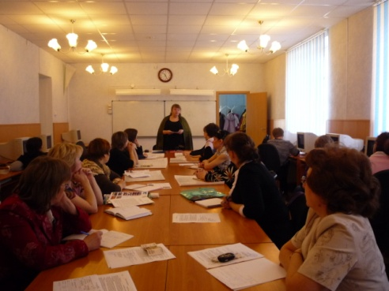 Правозащитная работа
Правозащитная деятельность – это конституционное право профсоюзов. Правозащитную функцию профсоюзов можно определить как целенаправленную деятельность на правовой основе по защите трудовых прав и законных интересов работников, охране их от нарушений, по восстановлению нарушенных прав, по установлению более высокого уровня условий труда. Профсоюзы, осуществляющие свою деятельность, направленную на защиту трудовых прав осуществляют свою деятельность в соответствии с Гражданским кодексом РФ, Федеральными законами «О некоммерческих организациях», «Об общественных объединениях», «О профессиональных союзах, их правах и гарантиях деятельности».
Правозащитная деятельность выражается в осуществлении профсоюзного контроля, прежде всего за соблюдением трудового законодательства и выполнением коллективных договоров, соглашений; за соблюдением законодательства об охране труда и окружающей среды; соблюдением законодательства в сфере занятости.
Приоритетными направлениями в правозащитной деятельности являются следующие:
- Осуществление контроля за соблюдением работодателями трудового законодательства и иных нормативных актов;
- Выполнение условий коллективного договора и соглашений;
- Организация работы профсоюзных комитетов по осуществлению контроля за соблюдением работодателями трудового законодательства;
- Оказание помощи организациям отрасли по созданию и организации работы комиссий по трудовым спорам;
- Подготовка информационно-методического материала в целях оказания правовой помощи профорганизациям;
- Оказание консультативно-правовой помощи членам профсоюза.
В соответствии со ст. 370 ТК РФ, статьей 19 ФЗ «О профессиональных союзах, их правах и гарантиях деятельности» Нытвенская РТО систематически проводит проверки соблюдения трудового законодательства в ОУ района.
Результатами проверок соблюдения трудового законодательства в организациях свидетельствуют о том, что характерными нарушениями, допускаемыми в сфере трудовых отношений, являются:
- Несоблюдение установленных сроков по выплате заработной платы работникам (в нарушении ст. 136 ТК РФ и положений коллективного договора) и выплате окончательного расчета при увольнении в нарушении ст. 140 ТК РФ;
- Привлечение работников к сверхурочным работам, к работе в выходные и праздничные дни с нарушением требований ст. 99, 113 ТК РФ;
- Необоснованное заключение срочных трудовых договоров в случаях, когда трудовые отношения должны быть установлены на неопределенный срок (ст. 58 ТК РФ).
Проверки проводятся не только с целью выявления нарушения трудового законодательства, но и с целью устранению выявленных нарушений.
В Нытвенской РТО в штат принят юрист на 0,2 ставки Наталья Юрьевна Шеховцова , создана специальная комиссия по правовой работе.
Председателем комиссии является Бурылова Наталья Анатольевна – председатель профорганизации МОУ ООШ №1.

Молодежный совет
Систематическую, целенаправленную работу с молодежью проводят не все профсоюзные организации. Это ослабляет приток в профсоюзы новых членов, осложняет процесс омоложения профсоюзного актива. Изменить сложившееся положение призвана молодежная политика. Главной целью молодежной политики является организация деятельности для защиты социально-экономических прав работающей молодежи, привлечения ее в ряды профсоюзов, подготовка и пополнение профсоюзного актива молодыми людьми. Нытвенская РТО ставит целью охватить молодежной политикой членов профсоюза и молодежь в возрасте от 18 до 35 лет. С этой целью на всех уровнях профсоюзной структуры необходимо создать молодежные советы (молодежные комиссии). Председателей молодежных советов (комиссий) следует рассматривать в качестве кадрового резерва руководителей профсоюзных организаций. Координация деятельности молодежных советов - задача Молодежного совета, который формируется из профсоюзных активистов не старше 35 лет. Представителем молодежного совета является Аликина Нина Валерьевна– член профкома МБДОУ №16 г.Нытва. Добиться серьезных изменений в профсоюзной работе с молодежью невозможно без активизации этой деятельности в конкретных организациях. С этой целью первичным профсоюзным организациям необходимо:
• создать при профкомах молодежные комиссии;
• рекомендовать председателя молодежной комиссии профкома для избрания заместителем председателя первичной профсоюзной организации;
• проводить активную целенаправленную работу по привлечению молодежи в профсоюз;
• включить в коллективные договоры раздел "Условия труда и социальная защита молодежи".

Утверждено
Председатель комисии
по работе с молодежью
Аликина Нина Валерьевна
_________________________
пр. № 1 от 20 января 2015г.
План работы комиссии по работе с молодежью на 2О16 год
1. Участие в смотре-конкурсе «Лучший Воспитатель».
2. Организация и проведение смотра-конкурса «Лучший по профессии» (Технические службы).
3. Организация и проведение соревнований «Мама, папа, я – спортивная семья».
4. Обучение профактива – комиссии по работе с молодежью.
5. Выдача сертификатов на получение материальной помощи, обучающимся без отрыва от производства в высших и среднеспециальных учебных заведениях.
6. Организация молодежных субботников под девизом «Чистота-залог здоровья».
7. Рассмотрение дополнения в Коллективный договор раздела «Работа с молодежью».
8. Проверка состояния условий труда...
9. Организация выступлений специалистов по вопросам:
• профилактика алкоголизма, наркомании, табакокурения,
• здорового образа жизни.
11. Формирование базы данных по нормативно-правовым актам в сфере государственной молодежной политики, приобретение юридической литературы, программ.
12. Развитие социально-психологической службы, методическая, организационная помощь.
13. Подготовка информации, материалов и издания «Профсоюзной жизни»,Интернет-сайта.
14. Организация и проведение семинаров, круглых столов, лекций, направленных на улучшение демографической ситуации, повышения авторитета и престижа семьи.
15. Подготовка участников к районному конкурсу «Молодая семья».
16. Проведение мероприятий, посвященных:
• Дню защитников отечества – «А, ну-ка, парни»,
• Международному женскому дню 8 марта – «А, ну-ка девушки»,
• Дню знаний /01 сентября/
• Новому году.
17. Проведение совместно с администрацией городов семинаров, конференций по вопросам жилищного строительства для молодых семей
/ в рамках государственной программы поддержки молодых сем

Культмассовая работа
Нытвенская РТО прилагает все усилия для того, чтобы работники организации не только хорошо работали, но и правильно организовывали свой досуг.
Усилиями Райкома Профсоюза и профсоюзных комитетов организуются районные мероприятии к Дню раотников ДОУ, дню Учителя, тематические фестивали, поездки, семейные посещения театральных, цирковых представлений, спортивно-оздоровительных комплексов, концертов с выступлением популярных артистов и певцов эстрады. Слушая, как люди делятся своими впечатлениями от увиденного, понимаешь, что равнодушных нет! Профсоюз не оставляет без внимания работников» в связи с их юбилеями, а также оказывает материальную помощь членам профсоюза в связи с рождением ребенка, в связи с бракосочетанием. В соответствии с утвержденным планом основных мероприятий, согласно постановления № 15 от 10.08.2009г., принято оказывать материальную помощь членам профсоюза

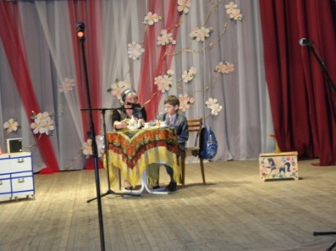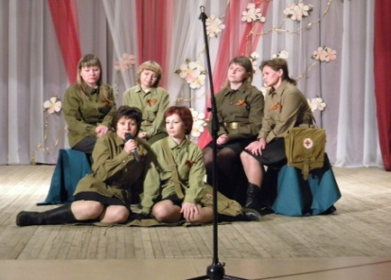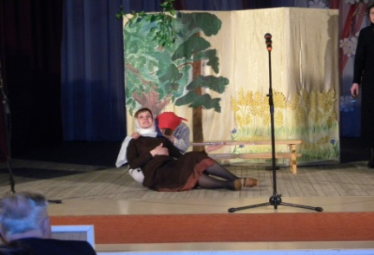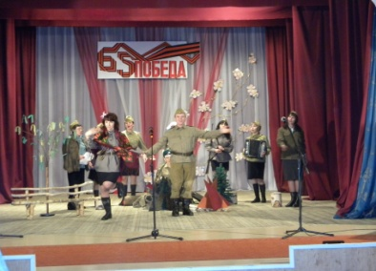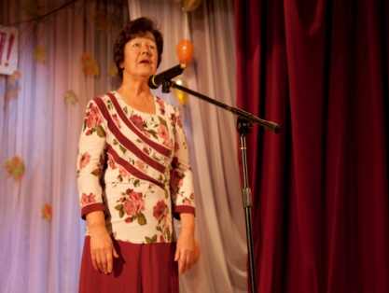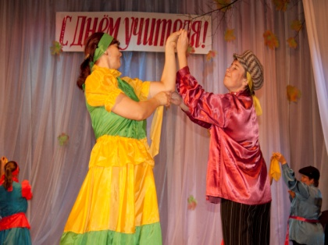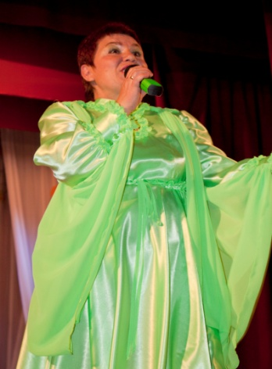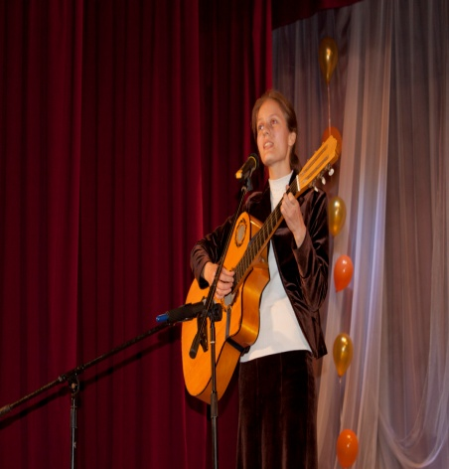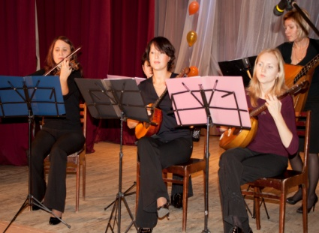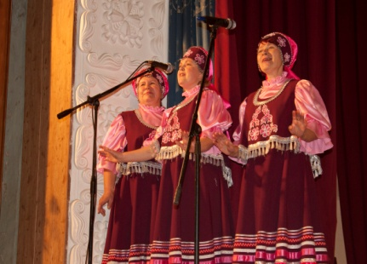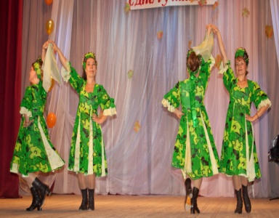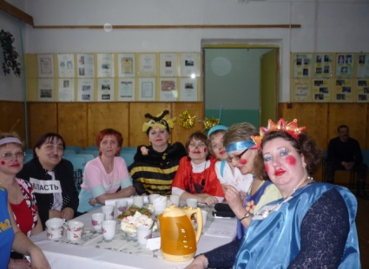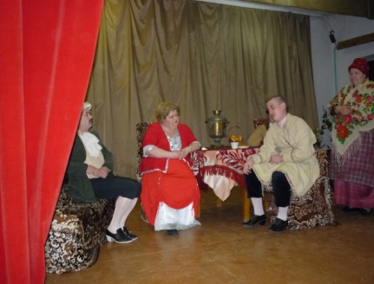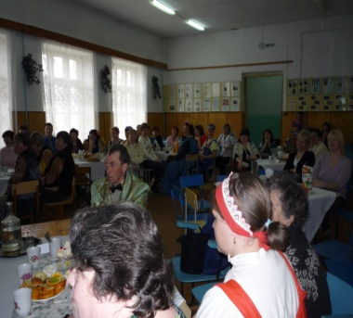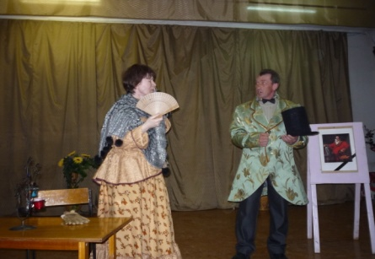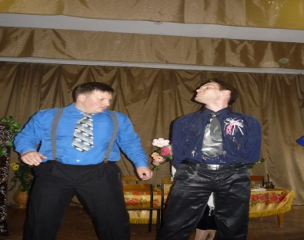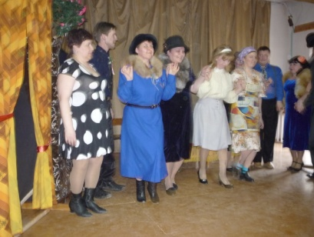

Работа с ветеранами

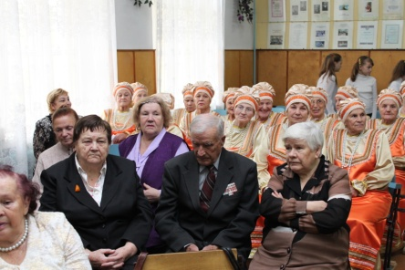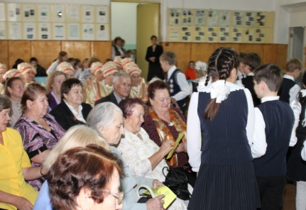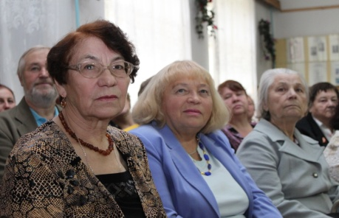
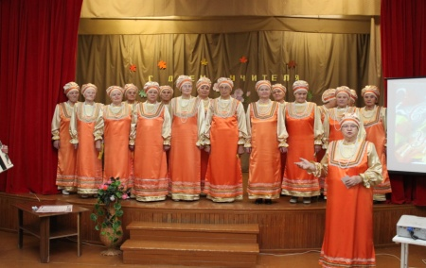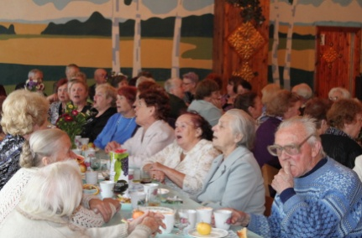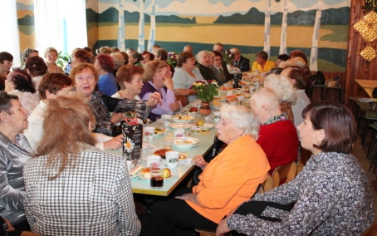

Не вечна жизнь, не долог срок людской,
Уходят ветераны на покой,
Мы благодарны им за честный труд,
Их знания и опыт не умрут…

10 октября в школе № 1 прошло торжественное собрание для ветеранов педагогического труда г. Нытва. Поздравления и признания, тепло и внимание, радость и слезы, - так можно кратко сказать о настроении, царившем на этой встрече…
Свои поздравления ветеранам адресовали Е.А.Солоницына , председательНытвенского Райкома Профсоюза работников образования и науки РФ, Т.И.Самко, заместитель Начальника управления образования Администрации Нытвенского района, педагоги и учащиеся МОУ СОШ № 1 г. Нытва, руководители первичной профсоюзной организации Районный совет ветеранов педагогического труда «Учитель», хор ветеранов педагогического труда «Поющие сердца». Как гимн всех участников встречи прозвучала песня в исполнении В.А.Шишкова «Я люблю тебя жизнь!».

